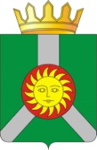
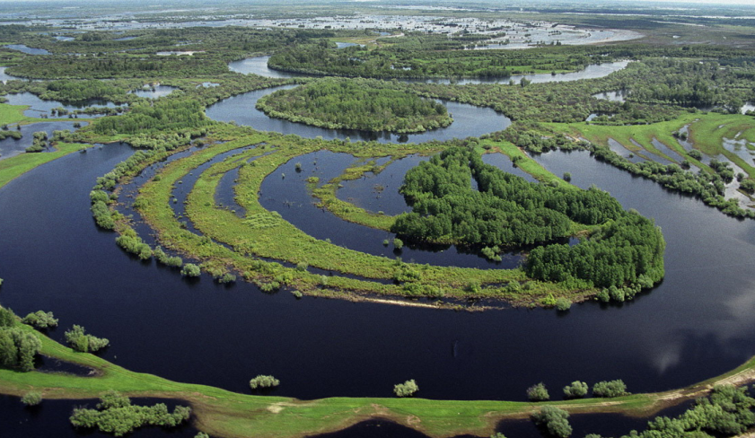
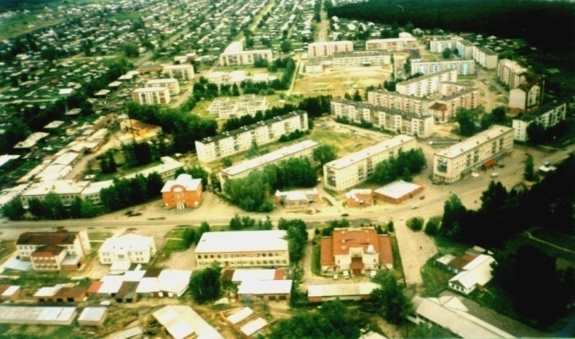

ПАСПОРТ
Колпашевского района
(свод по муниципальным образованиям)

за 2013 год

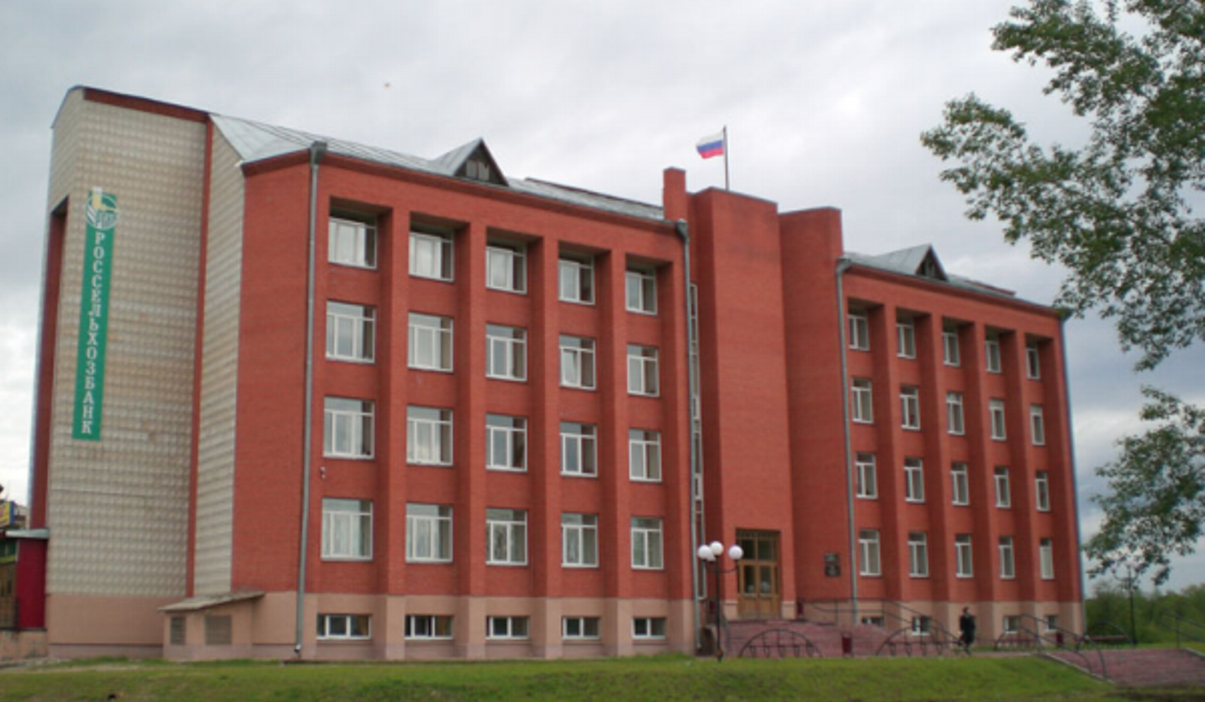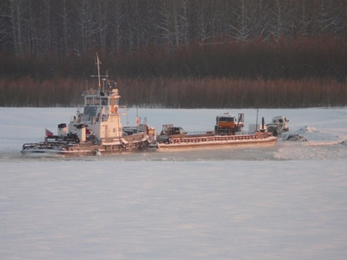

Приложение № 2
к постановлению Администрации
Колпашевского района
от 11.07.2014 № 668
 |  |  |  | Таблица 1
Общая характеристика муниципального образования
Территория муниципального образования (Ф-22-1)
Категории земель | ед. измерения | общая площадь | в том числе
 |  |  | в собственности граждан | в собственности юридических лиц | в государственной и муниципальной собственности
Земли сельскохозяйственного назначения | га | 104 881 | 33 751 | 11 | 71 119
Земли населенных пунктов | га | 30 125 | 933 | 115 | 29 077
в том числе: | га
городских населенных пунктов | га | 26 635 | 364 | 36 | 26 235
сельских населенных пунктов | га | 3 490 | 569 | 79 | 2 842
Земли промышленности, энергетики, транспорта, связи, радиовещания, телевидения, земли для обеспечения космической деятельности, земли обороны, безопасности и земли иного специального назначения | га | 931 |  | 5 | 926
Земли особо охраняемых природных территорий и объектов | га
Земли лесного фонда | га | 1 511 604 |  |  | 1 511 604
Земли водного фонда | га | 17 944 |  |  | 17 944
Земли запаса | га | 45 753 |  |  | 45 753
Итого земель в административных границах | га | 1 711 238 | 34 684 | 131 | 1 676 423
Административно - территориальное деление
Показатели | на 01.01.2014г.
Городское поселение, ед. | 1
Сельские поселения, ед. | 8
Количество населенных пунктов, ед. | 38
Расстояние до областного центра, км. | 320
Общая протяженность автомобильных дорог, км. | 856,7

 |  |  |  | Таблица 2
Население муниципального образования
Показатели |  | Единица измерения | на 01.01.2014г.
 |  |  | всего | в том числе:
 |  |  |  | мужчин | женщин
Численность, возрастной состав населения
Численность постоянного населения, в том числе: |  | тыс.чел. | 39,142 | 18,254 | 20,888
трудоспособного возраста * |  | тыс.чел. | 21,186 | 11,294 | 9,892
старше трудоспособного возраста** |  | тыс.чел. | 9,896 | 2,847 | 7,049
моложе трудоспособного возраста*** |  | тыс.чел. | 8,060 | 4,113 | 3,947
Показатели естественного движения населения
Число родившихся за год |  | тыс.чел. | 0,645
Число умерших за год |  | тыс.чел. | 0,616
Естественный прирост (+), убыль (-) |  | тыс.чел. | 0,029
Браки и разводы
Число зарегтстрированных браков за год |  | тыс.чел. | 0,325
Число зарегистрированных разводов за год |  | тыс.чел. | 0,262
Механическое движение населения
Число прибывших за год |  | тыс.чел. | 1,162
Число выбывших за год |  | тыс.чел. | 1,641
Механический прирост населения (+), убыль (-) |  | тыс.чел. | -0,479
* Население трудоспособного возраста: мужчины 16-59 лет, женщины - 16-54 лет за минусом числа
неработающих инвалидов 1 и 2 в трудоспособном возрасте, получающих пенсии, и численности
неработающих пенсионеров в трудоспособном возрасте, получающих пенсии на льготных условиях
** Население старше трудоспособного возраста: мужчины 60лет и старше, женщины - 55 лет и
старше
*** Население моложе трудоспособного возраста: дети и подростки до 16 лет.
Население постоянное: население, которое имеет постоянное место жительства в данном
населенном пункте или на данной территории
Естественный прирост населения - абсолютная величина разности между числами родившихся
и умерших за определенный промежуток времени
Миграционный прирост населения - абсолютная величина разности между числом прибывших
и числом выбывших за определенный промежуток времени

 |  |  | Таблица 3
Общая характеристика предприятий и организаций, индивидуальных предпринимателей
Показатели |  |  | на 01.01.2014г.
Число предприятий и организаций, расположенных на территории муниципального образования, ед.* |  |  | 445
Количество вновь созданных предприятий и организаций на территории мунипального образования за 2013 год, ед. |  |  | 56
Количество официально ликвидированных предприятий и организаций на территории мунипального образования за 2013 год, ед. |  |  | 42
Число малых предприятий, расположенных на территории муниципального образования, ед. |  |  | 240
Число крестьянских (фермерских) хозяйств, зарегистрированных и осуществляющих деятельность на территории муниципального образования, ед. |  |  | 6
Количество индивидуальных предпринимателей, осуществляющих деятельность на территории мунцииципального образования, чел. |  |  | 847
Число лиц, работающих по договору найма у индивидуальных предпринимателей, чел. |  |  | 1 744
Распределение предприятий и организаций, индивидуальных предпринимателей по видам экономической деятельности
Виды экономической деятельности |  |  | предприятия и организации, ед. | ИП и лица, работающие по найму, чел.
Сельское хозяйство, охота и лесное хозяйство и предоставление услуг в этих областях |  |  | 21 | 104
Добыча полезных ископаемых |  |  | 1
Обрабатывающие производства |  |  | 39 | 359
Производство, передача и распределение электроэнергии, газа пара и горячей воды |  |  | 19 | 3
Строительство |  |  | 19 | 60
Оптовая и розничная торговля, ремонт автотранспортных средств, мотоциклов, бытовых изделий и предметов личного пользования |  |  | 86 | 1 507
Деятельность гостиниц и ресторанов |  |  | 11 | 94
Транспорт и связь |  |  | 18 | 209
Финансовая деятельность |  |  | 6 | 2
Операции с недвижимым имуществом |  |  | 78 | 115
Государственное управление и обеспечение военной безопасности; обязательное социальное обеспечение |  |  | 35 | 0
Образование |  |  | 47 | 13
Здравоохранение и предоставление социальных услуг |  |  | 16 | 7
Предоставление прочих коммунальных, социальных и персональных услуг |  |  | 47 | 102
Другие виды деятельности |  |  | 2 | 16
Распределение предприятий и организаций по формам собственности
Всего |  |  | 445
в том числе:
государственная |  |  | 36
муниципальная |  |  | 77
частная |  |  | 292
общественные и религиозные организации (объединения) |  |  | 23
прочие формы собственности, включая смешанную российскую, иностранную, совместную российскую и иностранную |  |  | 17
 |  | Таблица 4
Численность трудовых ресурсов на 01.01.2014*
Показатели | ед. измерения | на 01.01.2014г.
Трудовые ресурсы, всего | чел. | 24 816
Численность экономически активного населения | чел. | 22 100
Численность, занятых в экономике, всего | чел. | 15 472
в том числе по видам деятельности:
Сельское хозяйство, охота и лесное хозяйство и предоставление услуг в этих областях | чел. | 218
Добыча полезных ископаемых | чел. | 35
Обрабатывающие производства | чел. | 751
Производство, передача и распределение электроэнергии, газа пара и горячей воды | чел. | 894
Строительство | чел. | 276
Оптовая и розничная торговля, ремонт автотранспортных средств, мотоциклов, бытовых изделий и предметов личного пользования | чел. | 1 811
Деятельность гостиниц и ресторанов | чел. | 143
Транспорт и связь | чел. | 1 423
Финансовая деятельность | чел. | 140
Операции с недвижимым имуществом | чел. | 673
Государственное управление и обеспечение военной безопасности; обязательное социальное обеспечение | чел. | 1 174
Образование | чел. | 1 695
Здравоохранение и предоставление социальных услуг | чел. | 1 786
Предоставление прочих коммунальных, социальных и персональных услуг | чел. | 449
в том числе занято на предприятиях:
государственной формы собственности | чел. | 1 867
муниципальной формы собственности | чел. | 3 122
частной формы собственности: | чел. | 9 542
в том числе:
- крестьянско -фермерском хозяйстве | чел. | 23
- частных предприятиях | чел. | 2 785
- лица, занятые индивидуальным трудом и по найму | чел. | 2 766
- лица, занятые в домашнем, личном подсобном х-ве | чел. | 3 959
- нотариусы | чел. | 10
общественных и религиозных организациях (объединениях) | чел. | 41
прочих формах собственности, включая смешанную российскую, иностранную, совместную российскую и иностранную | чел. | 901
Численность безработных, зарегистрированных в службе занятости | чел. | 726
Уровень зарегистрированной безработицы (от экономически активного населения) | % | 3,3
Численность экономически активного населения включает данные о занятых в экономике и безработных, полученные по итогам обследования населения по проблемам занятости.
К занятым в экономике относятся лица, которые в рассматриваемом периоде выполняли работу по найму в предприятиях и организациях, без оплаты на семейном предприятии, занятые в домашнем хозяйстве производством работ и услуг для реализации.
* В таблице содержится информация о среднегодовой численности трудовых ресурсов

 | Таблица 5
Уровень жизни населения
Показатели | ед. измерения | на 01.01.2014г.
Денежные доходы населения
Среднемесячная номинальная начисленная заработная плата работающих в экономике | руб. | 30 638
в том числе в организаиях муниципальной формы собственности | руб. | 35 886
Просроченная задолженность по заработной плате | руб. | 0
Средний размер назначенных месячных пенсий | руб. | 13 605
Численность пенсионеров | чел. | 15 881
Численность занятых в экономике, приходящаяся на одного пенсионера | чел. | 0,97
Жилищные условия населения
Жилищный фонд | тыс. кв. м. | 1 025
Площадь жилищ, приходящаяся в среднем на одного жителя | кв.м. | 26,2
Введено в действие жилых домов | тыс. кв. м. | 7,733
в том числе индивидуальные жилые дома, построенные населением за свой счет и с помощью кредитов | тыс. кв. м. | 3,763
Ввод в действие жилых домов на 1000 человек населения | кв.м. | 198
Число семей, улучшивших жилищные условия | ед. | 50
Наличие жилья непригодного для проживания | тыс. кв. м. | 73
Предоставление гражданам субсидий на оплату жилья и коммунальных услуг | руб. | 98 805 570
Среднемесячный размер субсидий на семью | руб. | 2 100

 |  | Таблица 6
Характеристика жилищного фонда
Показатели | ед. измерения | на 01.01.2014г.
Площадь жилищного фонда - всего | кв.м | 1 024 600
в том числе:
государственной формы собственности | кв.м | 11 800
муниципальной формы собственности | кв.м | 90 100
частной формы собственности | кв.м | 762 950
иной формы собственности | кв.м
Число жилых квартир (домов) - всего | ед. | 27 455
в том числе муниципальных | ед. | 2 036
Общая площадь муниципального жилого фонда с износом свыше 70% | кв.м | 42 265
Общая площадь муниципального жилого фонда, выбывшая за год - всего | кв.м | 4 004
Удельный вес оплаты населением стоимости предоставляемых жилищно-коммунальных услуг | % | 100
Общая площадь жилья, непригодного для проживания | кв.м | 6 311
Численность проживающих в обслуживаемом жилищном фонде, которым оказываются жилищно- коммунальные услуги:
по водоснабжению | чел. | 27 250
по водоотведению | чел. | 17 105
по горячему водоснабжению | чел. | 6 876
по отоплению | чел. | 14 506
по элетроснабжению | чел. | 35 817
Уровень благоустройства жилищного фонда всего:
водопровод | % | 49,6
канализация | % | 44,9
центральное отопление | % | 46,7
горячее водоснабжение | % | 15,6
газоснабжение | % | 32,4
в том числе: поставка бытового газа в баллонах |  | 5,3

 |  | Таблица 7
Водоснабжение и водоотведение
Показатели | ед. измерения | на 01.01.2014г.
Водоснабжение
Мощность всех водопроводов и водозаборов | тыс.куб.м в сутки | 6,23
Протяженность водопроводных сетей | км. | 118,9
в том числе нуждающихся в замене | км. | 62,9
Протяженность водопроводных сетей, находящихся в муниципальной собственности | км. | 109,9
Отремонтировано водопроводных сетей за год | км. | 3,83
Отпущено воды потребителям - всего | куб. м | 1 348 830
в том числе: населению | куб. м | 840 585
бюджетным учреждениям | куб. м | 252 385
предприятиям | куб. м | 255 860
Потребление воды в расчете на одного жителя:
холодной | литров в сутки | 159,8
горячей | литров в сутки | 6,93
Общая сумма доходов от реализации услуг по водоснабжению всем потребителям | тыс. руб. | 28 444
Канализация
Мощность очистных сооружений - всего | тыс.куб.м в сутки | 1,4
в том числе: | тыс.куб.м в сутки | 0
биологическая очистка | тыс.куб.м в сутки | 1,4
механическая очистка | тыс.куб.м в сутки | 0
Протяженность канализационных сетей | км. | 32,4
в том числе нуждающихся в замене | км. | 12,0
Протяженность канализационных сетей, находящихся в муниципальной собственности | км. | 32,4
Отремонтировано канализационных сетей за год | км. | 0
Фактический пропуск сточных вод - всего | тыс.куб.м | 867
в том числе через очистные сооружения | тыс.куб.м | 867
Сброс недостаточно очищенных сточных вод | тыс.куб.м | 0
Общая сумма доходов от реализации услуг по водоотведению всем потребителям | тыс. руб. | 14 341

 |  | Таблица 8
Теплоснабжение, электроснабжение, газоснабжение
Показатели | ед. измерения | на 01.01.2014г.
Теплоснабжение
Число источников теплоснабжения | ед. | 46
Отпущено теплоэнергии - всего | Гкал | 141 967
в том числе населению | Гкал | 82 193
бюджетным учреждениям | Гкал | 37 297
Отпущено теплоэнергии на отопление | Гкал | 130 696
Отпущено теплоэнергии на горячее водоснабжение | Гкал | 39 451
Отремонтировано тепловых сетей | км | 0,4
Число муниципальных котельных | ед. | 30
Установленная мощность муниципальных котельных | Гкал/ч | 43
Выработано теплоэнергии муниципальными котельными | Гкал | 58 797
Протяженность муниципальных теплосетей (в 2-трубном исчислении) | км | 65
Использовано топлива муниципальными котельными в стоимостном выражении | тыс.руб | 59 344
Использовано топлива муниципальными котельными | тыс.т условного топлива | 21
Общая сумма доходов от реализации услуг по теплоснабжению всем потребителям | тыс. руб. | 243 469
Электроэнергия
Отпущено электроэнергии - всего | кВт/ч | 86 062 650
в том числе населению | кВт/ч | 52 387 575
бюджетным учреждениям | кВт/ч | 8 794 459
Общая сумма доходов от реализации услуг по электроснабжению всем потребителям | тыс. руб. | 211 550
Газоснабжение
Число газифицированных населенных пунктов - всего | ед. | 14
в том числе:
город |  | 1
поселки | ед.
сельские населенные пункты | ед. | 13
из них только сжиженным газом | ед. | 13
город | ед. | 1
поселки | ед.
сельские населенные пункты | ед. | 12
Отпущено сетевого газа | куб. м | 26 264 631
в том числе населению | куб. м | 311 087
Отпущено сжиженного газа | куб. м | 19 670
в том числе населению | куб. м | 15 410
Общая сумма доходов от реализации услуг по газоснабжению всем потребителям | тыс. руб. | 17 211
Газифицировано квартир (включая индивидуальные дома) | ед. | 9 540
в том числе
природным газом | ед. | 2 560
сжиженным газом | ед. | 6 980
из них от емкостных установок | ед.
Потреблено природного газа - всего |  | 23 463 100
в том числе муниципальными предприятиями (включая котельные) | куб.м\тыс.руб. | 20 495 610/ 87 950
населением | куб.м\тыс.руб. | 2 970 490/ 11 882
Потреблено сжиженного газа - всего | куб.м\тыс.руб. | 156 410/ 6 392
в том числе: | куб.м\тыс.руб.
от емкостных установок | куб.м\тыс.руб.
населением | куб.м\тыс.руб. | 156 410/ 6 392
Уровень газификации жилого фонда природным и сжиженным газом - всего | % | 72
в том числе природным газом | % | 14
из них в городах и поселках | % | 67
в сельских населенных пунктах | % | 28

 |  |  | Таблица 9
Образование
Показатели | ед. измерения | на 01.01.2014г.
 |  | всего | городские | сельские
Число дошкольных образовательных учреждений | ед. | 9 | 6 | 3
в них мест | ед. | 1 590 | 1 231 | 359
в том числе муниципальные | ед. | 1 590 | 1 231 | 359
ведомственные | ед.
Численность детей, посещающих дошкольные образовательные учреждения | чел. | 1 509 | 1 150 | 359
Средняя обеспеченность местами в дошкольных учреждениях на одну тысячу жителей | число мест | 40
Число дневных образовательных учреждений | ед. | 20 | 4 | 16
в них мест | ед. | 5 598 | 2 297 | 3 301
в том числе муниципальные | ед. | 5 598 | 2 297 | 3 301
Численность детей, посещающих дневные образовательные учреждения | чел. | 4 711 | 2 832 | 1 879
Число малокомплектных сельских общеобразовательных учреждений | ед. | 13 |  | 13
по типам: | ед.
начальные школы | ед. | 1 |  | 1
основные школы | ед. | 7 |  | 7
средние (полные) школы | ед. | 5 |  | 5
Численность учителей образовательных учреждений | чел. | 394 | 172 | 222
Удельный вес учащихся в дневных учреждениях общего образования, занимающихся во вторую смену, к общему числу учащихся | % | 18 | 30 | 3
Средняя обеспеченность местами в общеобразовательных учреждениях на одну тысячу жителей | число мест | 142
Специальные школы-интернаты - всего | ед. | 1 | 1
 | число мест | 130 | 130
 | число воспитанников | 128 | 128
 | число преподавателей | 14 | 14
Детские дома- всего | ед. | 1 |  | 1
 | число мест | 47 |  | 47
 | число воспитанников | 36 |  | 36
 | число преподавателей | 24 |  | 24
Профессионально-технические училища* | ед. | 1 | 1
 | число мест | 627 | 627
 | число учеников | 412 | 412
 | число преподавателей | 46 | 46
Средние специальные учебные заведения Всего | ед. | 1 | 1
 | число мест | 200 | 200
 | число студентов | 114 | 114
 | число преподавателей | 17 | 17
Высшие учебные заведения | ед.
 | число мест
 | число студентов
 | число преподавателей
Выпуск специалистов средними специальными учебными заведениями | чел. | 25 | 25
Выпущено учащихся из учреждений начального профессионального образования | чел. | 194 | 194
Выпуск специалистов высшими учебными заведениями | чел.
Численность студентов учебных заведений на 10 000 населения | чел. | 29
* По строке "Профессионально-технические училища" отражена информация на момент формирования Паспорта. Фактически по состоянию на 01.01.2014г. На территории района располагалось 3 учебных заведения: "Томский Аграрный колледж", "Томский педагогический колледж", "Профессиональное училище № 29". В результате реорганизации указанные учебные заведения объеденины в ОГБПОУ "Колпашевский социально-промышленный колледж", общее количество учебных мест и численность преподавательского состава не изменилась.

 |  | Таблица 10
Здравоохранение
Показатели | ед. измерения | на 01.01.2014г.
 |  | Всего | городские | сельские
Число больничных учреждений | ед. | 4 | 2 | 2
 | число коек | 371 | 371 | 0
в том числе муниципальных | ед. | 0 | 0 | 0
 | число коек | 0 | 0 | 0
Численность населения на одну больничную койку | чел. | 105 | 62 | 43
Численность врачей всех специальностей | чел. | 131 | 116 | 15
Численность врачей на 10 000 человек населения | чел. | 33 | 30 | 4
Численность населения на одного врача | чел. | 334 | 213 | 1 785
Численность среднего медицинского персонала | чел. | 486 | 367 | 119
Численность среднего медицинского персонала на 10 000 человек населения | чел. | 124 | 94 | 30
Численность населения на одного работника среднего медицинского персонала | чел. | 71 | 107 | 329
Число амбулаторно-поликлинических учреждений | ед. | 4 | 3 | 1
 | число посещений в смену | 910 | 683 | 227
в том числе: муниципальные | ед. | 0 | 0 | 0
 | число посещений в смену | 0 | 0 | 0
областные | ед. | 4 | 3 | 1
 | число посещений в смену | 910 | 683 | 227
Аптеки и аптечные киоски (пункты) | ед. | 4 | 4 | 2
Количество врачей общей практики | чел. | 6 | 2 | 4
Число случаев заболеваний за год (по видам заболеваний) |  | 58 612 | 37 653 | 20 959
СПИДом | ед. | 36 | 24 | 12
наркоманией | ед. | 49 | 32 | 17
алкоголизмом | ед. | 328 | 152 | 176
новообразованиями | ед. | 3 648 | 2 044 | 604
активным туберкулезом | ед. | 0 | 0 | 0
детским церебральным параличом | ед. | 66 | 50 | 16
болезнями крови, кроветворных органов | ед. | 12 047 | 9 345 | 2 702
бронхиальной астмой | ед. | 922 | 660 | 262
сахарным диабетом | ед. | 1 851 | 1 290 | 561
эпилепсией и шизофренией | ед. | 133 | 59 | 74
Туберкулез | ед. | 53 | 37 | 16
Число детей умерших в возрасте до 1 года | чел. | 3 | 0 | 3

 |  | Таблица 11
Обеспечение социальной поддержки и содействие занятости населения, социальное обеспечение
Показатели | ед. измерения | на 01.01.2014г.
Численность населения, нуждающаяся в социальной поддержке | чел. | 21 224
в том числе:
пенсионеры | чел. | 13 942
инвалиды | чел. | 2 542
дети | чел. | 4 740
в том числе:
дети - инвалиды | чел. | 134
одинокие граждане | чел. | 2 560
Число граждан, предъявивших документы на право получения льгот по оплате жилья и коммунальных услуг | чел. | 8 110
из них получили льготы | чел. | 8 110
Число центров социальной помощи семье и детям | ед. | 1
 | количество мест | 70
Число центров социального обслуживания престарелых и инвалидов | ед. | 1
 | количество мест | 80
Число отделений социальной помощи на дому | ед. | 22
 | число обслуженных | 145
Число домов для ветеранов | ед. | 1
 | количество квартир | 62
Бюро врачебно-трудовой экспертизы | ед | 1
Количество граждан, имеющих право льготного проезда в общественном транспорте | чел. | 16 484
Содействие занятости населения
Численность зарегистрированных безработных, всего | чел. | 726
в том числе:
выпускники общеобразовательных школ | чел. | 1
выпускники средних специальных учебных заведений | чел. | 4
выпускники учреждений начального профессионального образования | чел. | 0
выпускники ВУЗов | чел. | 1
инвалиды | чел. | 50
военнослужащие, уволенные из рядов вооруженных сил | чел. | 2
лица, освобожденные из мест лишения свободы | чел. | 1
Численность граждан трудоустроенных через биржи труда муниципального образования | чел. | 1 459

 |  | Таблица 12
Благоустройство и озеленение территории муниципального образования
Показатели | ед. измерения | на 01.01.2014г.
Общая площадь муниципального образования, требующая благоустройства и озеленения | тыс. кв. м. | 63
Площадь благоустроенная за год | тыс. кв. м. | 67
Протяженность освещенных улиц | км | 188
Доля освещенных улиц в общей протяженности | % | 78
Число детских и спортивных площадок | ед. | 56
Высажено деревьев и кустов за год | ед. | 190
Организация утилизации и переработки бытовых отходов
Показатели | Единица измерения
Количество мусоросборных точек у жилых домов магазинов, рынков | ед. | 1 103
Количество полигонов отходов, свалок | тыс. кв. м. | 469
Площадь под полигонами отходов, свалками | га. | 47
Площадь несанкционированных свалок | га. | 1
Ежедневный вывоз бытового мусора и жидких отходов, всего | куб.м. в сутки | 749
Мощность предприятий по переработке отходов | куб.м. в сутки | 0
Переработано бытовых отходов за год | тыс. куб.м. | 0
Организация ритуальных услуг и содержание мест захоронения
Показатели | Единица измерения
Количество организаций оказывающие ритуальные услуги, всего | ед. | 5
в том числе муниципальных | ед. | 1
Площадь отведенная под места захоронения | тыс. кв. м. | 844
Количество гранитных и других специализированных мастерских и цехов | ед. | 3
в том числе муниципальных | ед. | 0
Организация содержания муниципальных архивов
Показатели | Единица измерения
Количество муниципальных архивов, всего | ед. | 1
в том числе
в специально отведенных помещениях | ед. | 0
в приспособленных помещениях | ед. | 1
Площадь занимаемая архивами | кв.м. | 418
Количество единиц хранения | ед. | 50 972

 |  | Таблица 13
Развитие культуры, физической культуры и спорта на территории муниципального образования
Показатели | Единица измерения | на 01.01.2014г.
Число учреждений культурно - досугового типа | ед. | 18
 | число мест | 1 898
Число массовых общедоступных библиотек, всего | ед. | 8
в том числе детские библиотеки | ед. | 2
Книжный фонд общедоступных библиотек, всего | ед. | 169 270
в том числе книжный фонд детских библиотек | ед. | 47 309
Число пользователей общедоступных библиотек | чел. | 11 500
Численность работников общедоступных библиотек, всего | чел. | 56
в том числе детских библиотек | чел. | 10
Число музыкальных и художественных школ, всего | ед. | 2
в том числе муниципальные | ед. | 2
Численность учащихся музыкальных, художественных школ, всего | чел. | 894
в том числе муниципальных | чел. | 894
Число спортивных сооружений, всего | ед. | 28
в том числе:
спортивные залы | ед. | 25
плавательные бассейны | ед. | 1
стадионы с трибунами на 1500 и более мест | ед. | 1
лыжные базы | ед. | 1
Из числа спортивных сооружений муниципальные:
спортивные залы | ед. | 25
плавательные бассейны | ед. | 1
стадионы с трибунами на 1500 и более мест | ед. | 1
лыжные базы | ед. | 1
Численность штатных физкультурных работников | чел. | 95
из них работники физической культуры и спорта по месту жительства | чел. | 30
Численность занимающихся физической культурой и спортом, всего | чел. | 15 637

 |  | Таблица 14
Доходы местного бюджета
Наименование доходов | Единица измерения | на 01.01.2014г.
Налоговые доходы
Налог на доходы физических лиц | тыс. руб. | 285 171
Единый налог, взимаемый в связи с применением упрощенной системы налогообложения | тыс. руб. | 5 609
Единый налог на вмененный доход отдельных видов деятельности | тыс. руб. | 18 555
Единый сельскохозяйственный налог | тыс. руб. | 109
Налог на имущество организаций | тыс. руб. | 0
Налоги на имущество физических лиц | тыс. руб. | 2 598
Земельный налог | тыс. руб. | 7 026
Налог на добычу полезных ископаемых | тыс. руб. | 35
Государственная пошлина | тыс. руб. | 3 053
Задолженность и перерасчеты по отмененным налогам, сборам и иным обязательным платежам | тыс. руб. | 1
Итого налоговые доходы | тыс. руб. | 322 157
Неналоговые доходы
Доходы от использования имущества, находящегося в государственной и муниципальной собственности | тыс. руб. | 31 018
из них: | тыс. руб.
арендная плата за земли | тыс. руб. | 13 823
прочие доходы от использования имущества, находящегося в государственной и муниципальной собственности | тыс. руб. | 17 195
Платежи за негативное воздействие на окружающую среду | тыс. руб. | 782
Прочие доходы от оказания платных услуг и компенсации затрат государства | тыс. руб. | 3 852
Доходы от продажи материальных и нематериальных активов | тыс. руб. | 2 127
из них доходы от продажи земли | тыс. руб. | 561
Штрафы, санкции, возмещение ущерба | тыс. руб. | 4 425
Прочие неналоговые доходы | тыс. руб. | 4
Итого неналоговые доходы | тыс. руб. | 42 206
Итого налоговые и неналоговые доходы | тыс. руб. | 364 363
Безвозмездные поступления | тыс. руб. | 1 094 882
Безвозмездные поступления от других бюджетов бюджетной системы Российской Федерации | тыс. руб. | 1 115 187
Возврат остатков субсидий и субвенций прошлых лет | тыс. руб. | -25 328
Всего доходов (без учета внутренних оборотов) | тыс. руб. | 1 459 244

 |  | Таблица 15
Расходы местного бюджета
Наименование расходов | Единица измерения | на 01.01.2014г.
Общегосударственные вопросы | тыс. руб. | 190 674,7
Национальная оборона | тыс. руб. | 1 095,3
Национальная безопасность и правоохранительная деятельность | тыс. руб. | 14 187,3
Национальная экономика | тыс. руб. | 53 527,5
Жилищно - коммунальное хозяйство | тыс. руб. | 204 299,5
Образование | тыс. руб. | 735 578,3
Культура и кинематография | тыс. руб. | 86 693,6
Здравоохранение | тыс. руб. | 88 194,2
Социальная политика | тыс. руб. | 58 959,3
Физическая культтура и спорт | тыс. руб. | 13 161,6
Межбюджетные трансферты | тыс. руб.
Всего | тыс. руб. | 1 446 371,3
Профицит (+), дефицит (-) | тыс. руб.
Структура расходов по экономическим статьям
Заработная плата | тыс. руб. | 157 142,0
Прочие выплаты | тыс. руб. | 1 600,9
Начисления на выплаты по оплате труда | тыс. руб. | 44 250,3
Услуги связи | тыс. руб. | 3 837,1
Транспортные услуги | тыс. руб. | 1 044,5
Коммунальные услуги | тыс. руб. | 17 228,7
Арендная плата за пользование имуществом | тыс. руб. | 374,3
Работы, услуги по содержанию имущества | тыс. руб. | 71 279,8
Прочие работы, услуги | тыс. руб. | 61 994,1
Безвоздмездные перечисления государственным и муниципальным организациям | тыс. руб. | 872 289,3
Безвоздмездные перечисления организациям, за исключением государственных и муниципальных организаций | тыс. руб. | 12 878,1
Перечисления другим бюджетам бюджетной системы Российской Федерации | тыс. руб.
Пособия по социальной помощи населению | тыс. руб. | 31 523,8
Прочие расходы | тыс. руб. | 9 412,2
Увеличение стоимости основных средств | тыс. руб. | 145 922,3
Увеличение стоимости непроизводственных активов | тыс. руб. | 231,8
Увеличение стоимости материальных запасов | тыс. руб. | 14 158,9
Увеличение стоимости акций и иных форм участия в капитале | тыс. руб. | 1 204,4
Итого | тыс. руб. | 1 446 371,3

 |  | Таблица 16
Муниципальное имущество
Наименование показателей | Единица измерения | на 01.01.2014г.
Наличие основных фондов организаций, находящихся в муниципальной собственности | тыс. руб. | 1 944 225
по остаточной стоимости на конец года | тыс. руб. | 1 089 676
Износ основных фондов по организациям, находящимся в муниципальной собственности, всего | тыс. руб. | 1 148 993
Имущество, предназначенное для решения вопросов местного самоуправления | тыс. руб. | 2 428 428
Денежные средства, полученные от продажи муниципального имущества | тыс. руб. | 2 126 479
из них:
от продажи имущества муниципальных унитарных предприятий | тыс. руб. | 0
от продажи зданий, строений и сооружений, объектов, строительство которых не завершено | тыс. руб. | 180 717
от выкупа земельных участков собственниками объектов недвижимости | тыс. руб. | 530 747
от продажи арендованного муниципального имущества | тыс. руб. | 0
от продажи иного имущества | тыс. руб. | 1 385 047
от продажи земли | тыс. руб. | 29 967

 |  | Таблица 17
Собираемость налогов и сборов в МБ
Наименование налогов | на 01.01.2014г.
 | начислено налогов и сборов, тыс.руб. | поступило налогов и сборов, тыс.руб.
Налог на доходы физических лиц |  | 285 171
в том числе:
налог на доходы физических лиц с доходов, источником которых является налоговый агент |  | 282 123
Налоги на совокупный доход |  | 24 273
из него единый налог на вмененный доход для отдельных видов деятельности | 18 496 | 18 555
единый налог, уплачиваемый в связи с применением упрощенной системы налогообложения | 5 907 | 5 609
единый сельскохозяйственный налог | 714 | 109
Налоги на имущество |  | 9 624
в том числе:
налог на имущество физических лиц | 2 171 | 2 598
налог на имущество предприятий
земельный налог | 7 752 | 7 026
Налог на добычу полезных ископаемых | 27 | 35
Государственная пошлина |  | 3 053
Поступления за счет погашения задолженности по отмененным налогам, сборам и иным обязательствам | 1 | 1
Итого | 35 067 | 322 157
Задолженность по налогам и сборам (источник информации - УМНС России по Томской области)
 | на 01.01.2014г.
Задолженность по налоговым платежам, всего | 7 092
в том числе:
налог на доходы физических лиц | 1 902
единый налог на вмененный доход | 1 062
единый налог, уплачиваемый в связи с применением упрощенной системы налогообложения | 664
единый сельскохозяйственный налог | 4
налог на имущество физических лиц | 784
земельный налог | 2 601
задолженность по отмененным налогам и сборам | 75

 |  | Таблица 18
Органы местного самоуправления
Наименование показателей | Единица измерения | на 01.01.2014г.
Численность и состав работников органов местного самоуправления, всего | чел. | 241
в том числе:
мужчин: | чел. | 92
до 30 лет | чел. | 21
31-45 лет | чел. | 39
46-60 лет | чел. | 28
свыше 60 лет | чел. | 4
женщин: | чел. | 149
до 30 лет | чел. | 29
31-45 лет | чел. | 64
46-55 лет | чел. | 40
свыше 55 лет | чел. | 16
Расходы бюджета на органы местного самоуправления | тыс.руб. | 164 507
Общая численность депутатов представительного органа | чел. | 84
Численность депутатов представительного органа на постоянной основе | чел. | 23

 |  | Таблица 19
Транспортное обслуживание и обеспечение услугами связи
Показатели | ед. измерения | на 01.01.2014г.
Удаленность административного центра муниципального образования до областного центра | км. | 320
Количество автобусных маршрутов | ед. | 16
Число физических лиц, привлеченных для работы на маршрутах общего пользования | чел. | 32
Наличие автомобилей | ед. | 12 810
в том числе:
грузовых | ед. | 2 084
Перевезено грузов автомобильным транспортом за год | тыс.тонн | 110
Протяженность автомобильных дорог общего пользования с твердым покрытием | км. | 561
Удельный вес автомобильных дорог с усовершенствованным покрытием в общей протяженности автомобильных дорог с твердым покрытием | % | 33
Число дорожно- транпортных происшествий | ед. | 658
Число основных телефонных аппаратов (включая таксофоны) телефонной сети общего пользования или имеющих на нее выход | штук | 14 700
в том числе:
домашних | штук | 13 149
предприятий, организаций и учреждений | штук | 1 402
Обеспеченность населения домашними телефонными аппаратами сети общего пользования или имеющего на нее выход | штук на 100 семей постоянного населения | 118
Реализация услуг связи населению | млн. руб. | 103

 |  | Таблица 20
Охрана окружающей среды
Показатели | ед. измерения | на 01.01.2014г.
Количество предприятий, имеющих выбросы вредных веществ в атмосферу | ед. | 20
Выбросы загрязняющих веществ в атмосферу, отходящих от стационарных источников за год, всего | тонн | 2 414
Использовано и обезврежено отходов производства | тонн | 11 145
Количество предприятий, сбрасывающих неочищенные и недостаточно очищенные сточные воды, за год | ед. | 4
Объем сброса загрязненных сточных вод (без очистки и недостаточно очищенных) за год | тыс. куб. м. | 790
Количество очистных сооружений | ед. | 3
Суммарная мощность очистных сооружений | тыс. куб. м./ сутки | 6
Объем нормативно - очищенных сточных вод за год | тыс. куб. м. | 0
Сумма штрафов за загрязнение окружающей среды, взимаемая с предприятий - нарушителей за год | тыс. руб. | 169
Обеспечение пожарной безопасности
Показатели | ед. измерения
Количество пожарных частей, пожарных постов | ед. | 10
в том числе: | ед.
муниципальных | ед. | 0
отдельные пожарные посты | ед. | 6
Общая численность пожарных команд, всего | чел. | 137
в том числе муниципальных | чел. | 0
Наличие специализированных транспортных средств | ед. | 26
Оснащённость спецоборудованием, спецодеждой и обувью (в процентах к установленной норме) | % | 85

 |  | Таблица 21
Охрана общественного порядка
Показатели | ед. измерения | на 01.01.2014г.
Количество учреждений охраны общественного порядка, расположенных на территории муниципального образования, всего | ед. | 1
в том числе:
отделений полиций | ед. | 1
опорных пунктов | ед. | 3
Численность служащих органов по охране общественного порядка, всего | чел. | 134
в том числе:
дневное патрулирование | чел. | 6
ночное патрулирование | чел. | 8
по контролю за соблюдением условий торговли | чел.
работающих с трудными подростками | чел. | 5
Число зарегистрированных преступлений, всего | ед. | 923
в том числе: | ед. | 0
тяжких и особо тяжких | ед. | 140
из них раскрыто | ед. | 114
Из общего числа зарегистрированных преступлений - совершено несовершеннолетними | ед. | 71
Число преступлений, совершенных в общественных местах (на улицах, в парках, площадях, скверах) | ед. | 186

Паспорт Колпашевского района подготовлен отделом экономики и стратегического планирования по итогам проверки Паспортов муниципальных образований, расположенных на территории района.

